Kostka rubika model QiYi QiXing 7x7x7
Model QiYi QiXing 7x7x7 dostępny w sklepie internetowym NetCube to kostka, która pozowli Ci osiągnąc naprawdę dobre czasy podczas treningów. Jest też stosunkowo tania! Zobacz dlaczego warto ją mieć.

Speedcubing jako dziedzina sportowa
Mało kto wie, że układanie kostki rubika to dziedzina sportowa. Co więcej, w naszym kraju nie tylko istnieje instytucja zwana Polskim Stowarzyszeniem Speedcubingu ale także w Polsce organizowane są międzynarodowe zawody w speedsolvingu. Do najważniejszych z nich należą Mistrzostwa Europy, które w 2012 roku odbyły się we Wrocławiu. W speedcubingu, jak w większości sportów, niewiarygodne znaczenie ma czas to właśnie szybkośc z jaką dany zawodnik ułoży poprawnie kostkę rubika będzie świadczyć o jego wygranej. A aby wygrać należy trenować - to wie każdy sportowiec. Co więcej, nalezy trenować na odpowiednim sprzęcie. Model kostki QiYi QiXing 7x7x7 to jeden z nich.
QiYi QiXing 7x7x7 - kup i trenuj

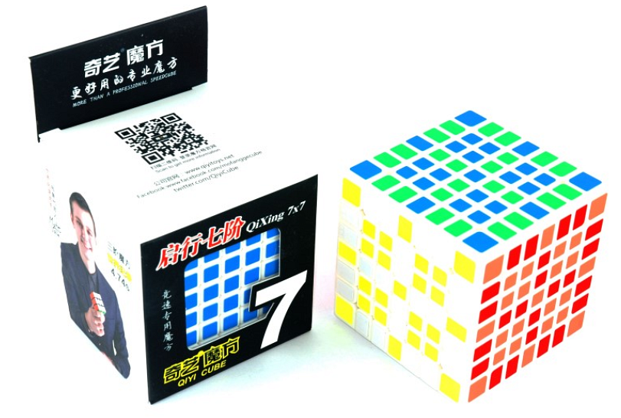

Treningi z dnia na dzień polepszają nasze umiejętności oraz pozwalają nam na polepszenie czasu - który jak już wiemy w dziedzinie sportowej speedcubing, liczy się mocno. Kostka QiYi QiXing 7x7x7 to model, który jest bardzo atrakcyjny cenowo a jednocześnie zawiera rozwiązania, które można znaleźć w droższych modelach. Pozwala na osiągnięcie doskonałych czasów!

